
RESUMEN DE CONTENIDOS

ÍNDICE
Llegar a 100… ¡Malo será! 2
Población y muestra 2
Variables estadísticas 2
Tipos de variables 2
Frecuencias 3
Tipos de frecuencias 3
Gráficos estadísticos 4
Medidas estadísticas 5
Tipos de medidas 5
Otras medidas estadísticas 7
Indicadores e índices 7
Atribución de los recursos incorporados al documento 7


Llegar a 100… ¡Malo será!

Población y muestra
Se entiende por población un conjunto de unidades del que se desea obtener cierta información y, por muestra, un subconjunto representativo de la misma en la que se desean estudiar al menos una variable estadística.
Ejemplo: en caso de querer estudiar los hábitos de los ancianos gallegos, la población podrían ser todos los mayores de ochenta años residentes en Galicia y la muestra podría ser un grupo reducido de doscientos de ellos escogidos de manera aleatoria.

Variables estadísticas
Una variable estadística es una característica a analizar.

Tipos de variables

Variables cualitativas
Los valores que toma son cualidades. No son medibles.
- Ejemplo: color de ojos, comida favorita, estado emocional...

Variables cuantitativas
Los valores que toma son números. Son medibles.
- Ejemplo: Edad, peso, talla...

Variables cuantitativas discretas
Toman un número finito o infinito numerable de valores.
- Ejemplo: número de hermanos, cantidad de goles, número de alumnos…

Variables cuantitativas continuas
Describen características medibles que pueden tomar cualquier valor dentro de un determinado intervalo.
- Ejemplo: peso, temperatura, altura…
Si la variable es continua se utilizan intervalos para agrupar los distintos valores que toma la variable con el objeto de resumir la información:
Clase: Intervalo en el que se agrupan los datos de una variable estadística cuando el número de datos es grande y pocos datos se repiten.
Marca de clase: Punto medio de la clase: suma de sus extremos y dividida entre 2.

Frecuencias
La frecuencia de un dato es el número de veces que se repite, bien en total o comparado con el total.

Tipos de frecuencias

Frecuencia absoluta
Número de veces que se recoge un dato. La suma de las frecuencias absolutas coincide con el número total de datos .

Frecuencia relativa
Es el cociente entre la frecuencia absoluta y el número total de datos.

Frecuencia absoluta acumulada
Suma de las frecuencias absolutas de un dato y de las de sus anteriores.

Frecuencia relativa acumulada
Suma de las frecuencias relativas de un dato y de las de sus anteriores.

Ejemplo de tabla de frecuencias:
Días por semana xi | Frecuencia absoluta fi | Frecuencia relativa hi | Frecuencia abs. acumulada Fi | Frecuencia rel. acumulada Hi
1–2 días | 4 | 4/10 = 0,4 | 4 | 0,4
3-4 días | 8 | 8/10 = 0,8 | 12 | 1,20

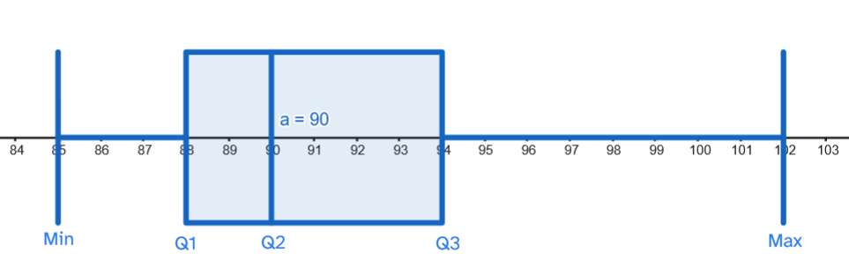
Gráficos estadísticos

Tipos de gráficos estadísticos

Diagrama de caja (boxplot)
Este gráfico está formado por unas líneas laterales (los bigotes) y una caja entre ellas.
- La primera línea va desde el valor mínimo hasta Q1.
- La caja va desde Q1 hasta Q3.
- La línea final va desde Q3 hasta el valor máximo.
En la imagen puedes ver un ejemplo de gráfico de caja. Las líneas laterales suelen llamarse bigotes.
La altura o grosor de la caja no tiene significado estadístico; su propósito es sólo visual, para facilitar la lectura del gráfico.

Diagrama de barras:
En este gráfico, se representan los valores de la variable en el eje X, y su frecuencia absoluta en el eje Y.

Diagrama de sectores:
En este gráfico se representan los datos en un círculo dividido en sectores cuya amplitud es proporcional a la frecuencia relativa de cada dato.

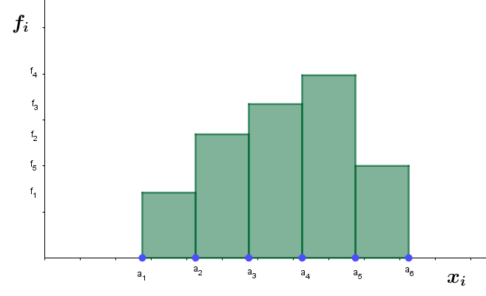
Histograma:
Los histogramas se usan para representar datos agrupados en clases o intervalos. Es el equivalente al diagrama de barras, con base el tamaño del intervalo, altura su frecuencia y pegadas entre sí.
A veces se unen los puntos superiores de las barras formando una línea llamada polígono de frecuencias.

Medidas estadísticas
A partir de los datos se calculan unos valores llamados medidas estadísticas. Cuando se refieren a toda la población se llaman parámetros.
Sirven para resumir los datos, aportando información sobre su forma, su posición, etc.

Tipos de medidas

Posición
Medidas cuyos valores indican una posición dentro del conjunto de datos.
Los más importantes son los de centralización.

Centralización

Media x
Cantidad que resulta de dividir la suma de los datos por sus frecuencias absolutas entre el total de los datos. Su fórmula es:

Mediana Me
Valor que divide al conjunto de datos ordenados en dos partes iguales.
Se representa como Me.

Moda Mo
Valor o valores de la variable que presentan una mayor frecuencia.
Se representa como Mo.

Otras medidas de posición

Cuartiles Q
El cuartil (Q) divide al conjunto de datos en cuatro partes iguales.
- Q1: el primer cuartil indica el valor que deja la cuarta parte de los datos (el 25 %) por debajo.
- Q2: el segundo cuartil indica el valor que deja la mitad de los datos (el 50 %) por debajo. Es la mediana.
- Q3: el tercer cuartil indica el valor que deja las tres cuartas partes de los datos (el 75 %) por debajo.

Percentiles
Los percentiles dividen al conjunto de datos en cien partes iguales.

Dispersión

Rango o recorrido
Es la diferencia entre el mayor y el menor valor de una variable:
Si los datos están agrupados, se calcula restando el extremo superior del último intervalo menos el extremo inferior del primero:

Recorrido intercuartílico
Es la diferencia entre Q3 – Q2.

Desviación
Las desviaciones son los resultados de las diferencias entre cada uno de los valores que toma la variable y la media:

Desviación absoluta media
La desviación absoluta media es la media de los valores absolutos de las desviaciones con respecto a la media :

Varianza
Es la media de los cuadrados de las desviaciones de cada uno de los datos con respecto a la media:

Desviación típica
También conocida como desviación estándar, es la raíz cuadrada de la varianza:

Coeficiente de variación
Es una medida de dispersión relativa, ya que se calcula como el cociente entre la desviación típica y la media (siempre que esta última sea no nula), por lo que no tiene unidades: .

Otras medidas estadísticas

Indicadores e índices
En estadística, un índice es un cálculo que en su forma más sencilla compara dos cantidades. Si son del mismo tipo no tiene unidades.
Por ejemplo, el índice de envejecimiento y el de sobreenvejecimiento (o longevidad), según el IGE, compara grupos de personas de distintas edades. Estas son sus fórmulas:

Para esta situación de aprendizaje se ha definido el índice azul como:

Estos índices pertenecen al grupo de indicadores demográficos, que son medidas estadísticas que describen elementos de la población humana.
Otros ejemplos son: la tasa de natalidad, la tasa de mortalidad y la esperanza de vida.
Un ejemplo de índice muy utilizado en el ámbito de la salud es el IMC (Índice de Masa Corporal), cuya expresión es:
y que se expresa en
Indicadores, índices, tasas… son cálculos que permiten analizar datos y obtener conclusiones.
Fuente:
https://www.ige.gal/estatico/pdfs/s3/metodoloxias/met_indicadores_demograficos_es.pdf

Atribución de los recursos incorporados al documento
Las imágenes que figuran en este documento son de elaboración propia (proxecto cREAgal).


“Resumen de contenidos: Llegar a 100… ¡Malo será!”, se publica con la Licencia Creative Commons Reconocimiento No-comercial Compartir igual 4.0

